3T a Velofollies con le ultime novità 2026

Sistema storage per Extrema ITALIA e nuove ruote Discus 45 | 40 LTD in esposizione a Kortrjik, in Belgio, dal 16 al 18 gennaio in occasione del primo evento fieristico dell’anno.
[Presezzo, Bergamo, Italy – 16 gennaio 2026, ore 12:00 CET]
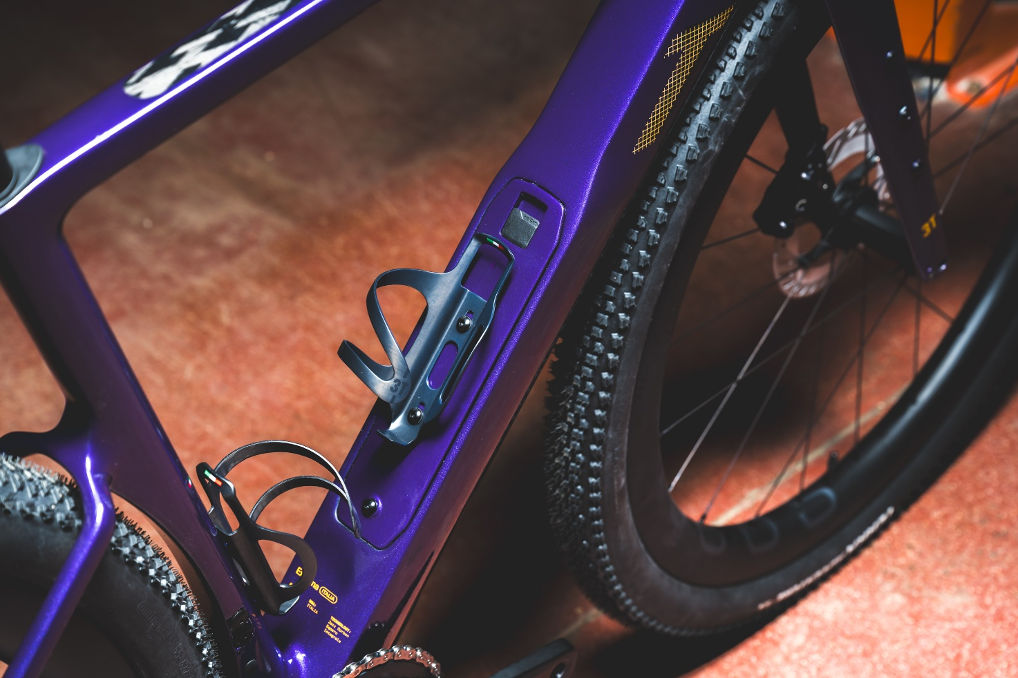
Velofollies è un appuntamento imperdibile per ogni appassionato di ciclismo. L’evento, che si svolge a Kortrijk, in Belgio, è giunto ormai alla sua 18ª edizione e rappresenta la prima occasione dell’anno per presentare a pubblico e addetti ai lavori le novità per il 2026.
Per 3T, che sarà presente con un proprio stand allestito in collaborazione con la rappresentanza commerciale belga Addict.cc, si tratta della prima opportunità della nuova stagione per mostrare la propria rinnovata gamma di biciclette e presentare al pubblico le nuove ruote Discus 45 | 40 LTD, oltre al nuovo sistema storage da ora disponibile anche su Extrema ITALIA.
Lo stand 3T a Velofollies è il 408-A e l’evento si terrà al Kortijk Xpo dal 16 al 18 gennaio 2026.
Evoluzione della specie, basata su nuove tecnologie e sui feedback della community. Internal storage ora disponibile anche su Extrema Italia
3T non è soltanto un’azienda produttrice di biciclette, è anche una community di persone che condividono immaginario, sensibilità e passione per il ciclismo. Queste persone, interne ed esterne alla azienda, sono accomunate da una passione profonda per la bicicletta vissuta come oggetto tecnologico, forma espressiva e come stile di vita. È proprio sulla base delle richieste e dei feedback positivi ricevuti da chi già lo ha già iniziato a utilizzare sulla nuova Racemax², oltre che dalla dichiarata intenzione di 3T di espandere trasversalmente su tutta la propria gamma l’utilizzo delle soluzioni tecniche adottate, che il nuovo sistema di storage posizionato nel tubo obliquo del telaio è ora disponibile anche per Extrema Italia.
Extrema e Racemax² condividono già la stessa tecnologia costruttiva del telaio basata sul sistema proprietario Filament Winding e RTM, oltre che una serie di caratteristiche e soluzioni tecniche pensate per l’avventura e il ciclismo endurance.
Da oggi anche su Extrema Italia è disponibile l’internal storage posizionato nel tubo obliquo del telaio, un volume interno alla struttura in carbonio pensato per il trasporto di accessori e mini-tool senza intaccare le performance aerodinamiche e il design della bicicletta.
Il tubo obliquo del telaio di Extrema Italia ha una sezione di 60 mm nella porzione superiore e 75 mm nella zona inferiore. Grazie al profilo di grandi dimensioni il flusso d’aria proveniente dalla ruota anteriore risulta aerodinamicamente ottimizzato e le borracce si trovano al riparo dal vento. All’interno del telaio, quindi, è stato ora integrato un vano portaoggetti dotato di chiusura a coperchio.
Il vano è facilmente accessibile e solidamente chiuso con un coperchio dotato di meccanismo "mini-hook" di Fidlock. Il blocco e lo sblocco del meccanismo di apertura si effettuano con il semplice click di una linguetta.
All’interno del vano portaoggetti una borsa rimovibile in neoprene sviluppata in collaborazione con MissGrape garantisce uno stoccaggio degli oggetti stabile e privo di vibrazioni.
RUOTE DISCUS 45 | 40 LTD, PERFETTO EQUILIBRIO TRA PERFORMANCE E COMFORT
Progettate a partire dalla stessa filosofia che guida l’ingegnerizzazione delle biciclette 3T, basata sul bilanciamento tra performance, comfort e rendimento, le nuove ruote aerodinamiche in carbonio Discus 45 | 40 LTD sono le ultime nate.
Con altezza del profilo da 45mm, larghezza esterna da 40 mm e canale interno da 29mm, sono studiate per l’utilizzo di pneumatici dai 40mm ai 60mm. I cerchi, con una sezione profilo a forma tronca NoseTail, rappresentano il compromesso ideale per garantire aerodinamicità e guidabilità della bicicletta, anche in condizione di vento obliquo o laterale.
Le performance aerodinamiche delle ruote Discus 45 | 40 LTD con forma NoseTail risultano paragonabili a quelle di ruote con profilo di altezza superiore e si combinano in modo ottimale con i telai di concezione moderna caratterizzati da grandi dimensioni del tubo obliquo, come quelle delle nuove 3T Racemax² Italia o Extrema Italia.
Il flusso d’aria, grazie alle grandi sezioni di cerchio e degli pneumatici, viene ora guidato in modo ottimale verso il telaio per garantire performance aerodinamiche ancora migliori, senza rinunciare al comfort.
Con un canale interno largo 29mm, le ruote Discus 45 | 40 LTD offrono l’equilibrio ideale tra aerodinamica, leggerezza e comfort. I cerchi con canale interno largo, inoltre, consentono allo pneumatico di raccordarsi al cerchio in maniera aerodinamicamente ottimale e garantendo stabilità allo pneumatico, il che si traduce in una guida precisa, maggiore maneggevolezza e possibilità di inclinarsi maggiormente in curva.
Il peso al paio delle nuove Discus 45 | 40 LTD, con 21 raggi per la ruota anteriore e 24 per quella posteriore, è di 1439 g, oltre 200 g in meno rispetto alla versione precedente. Al contrario, il prezzo scende fino a 2.098 euro per la coppia.
MEDIA KIT
Le immagini ad alta risoluzione sono disponibili qui.
Per maggiori info visitare 3t.bike
SU 3T
All’avanguardia nella produzione di telai in carbonio per bici gravel e da strada, 3T è un’azienda bergamasca con sede a Presezzo. Grazie a processi d’avanguardia e tecnologie proprietarie brevettate sviluppate all’interno del proprio stabilimento, 3T si è affermata come uno dei principali innovatori dell’industria ciclistica.
Fondata a Torino nel 1961 come Tecno Tubo Torino, l’azienda si è presto affermata come produttore leader di componenti per biciclette, conquistando numerosi successi nel ciclismo professionistico: dal record dell’ora di Francesco Moser nel 1984 alle vittorie al Tour de France di Carlos Sastre nel 2008 e al Giro d’Italia di Ryder Hesjedal nel 2012.
Dal 2016, 3T produce telai e biciclette complete, con un’attenzione particolare al segmento gravel, dove ha aperto la strada con l’Exploro: il primo telaio aero progettato per affrontare anche i terreni off-road. In occasione del 60° anniversario, nel 2021, 3T ha lanciato il primo telaio prodotto nello stabilimento di Presezzo: la Racemax Italia.
Oggi, 3T è impegnata a riportare quanto più possibile la produzione in Italia, e in particolare a Bergamo.

Il prezzo si intende IVA 22% inclusa. Il prezzo può variare a seconda dell’aliquota applicata nello specifico Paese.

